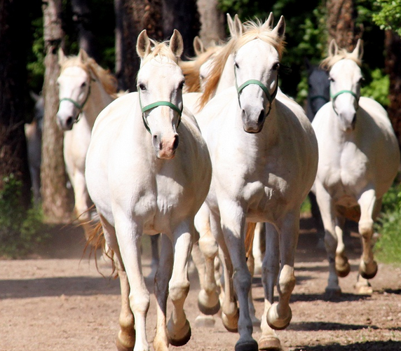
Kobilarna Lipica
1. Zgodovina Kobilarna Lipica se začne davnega ______________________, ko so začeli z vzrejo pasme konj __________________________, kar Lipico uvršča med ______________________________kobilarne.

2. Kakšna posebnost spremlja Lipicance ob rojstvu?
_______________________________________________

3. Katera kraljeva družina je tesno povezana z začetki konjereje v Lipici? _______________________________________________

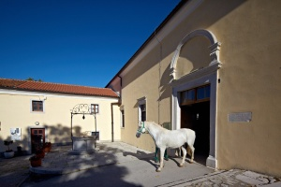
4. Na sliki je prikazan eden najstarejših objektov v Lipici. Poimenuj ga in zapiši, čemu služi?
_______________________________________
_______________________________________
_______________________________________

5. Razloži, katera gospodarska dejavnost ima po tvojem mnenju v Lipici še možnost razvoja.
__________________________________________________________________________
__________________________________________________________________________

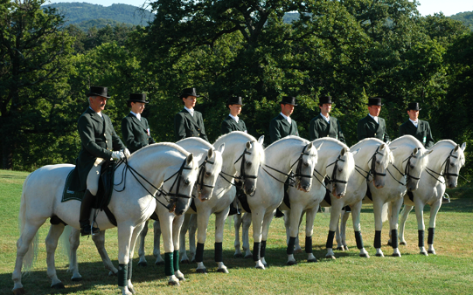
6. V kolikor si poslušal/-a razlago, ti ne bo težko pojasniti, zakaj je ravno Lipicanec izjemno primerna pasma konj za dresurno jahanje.
_________________________________________
_________________________________________
_________________________________________

7. Lipicanci so tudi v drugi svetovni vojni odigrali zanimivo vlogo. Kateri ameriški general in dogodek sta povezana z Lipicanci? ______________________________________________
__________________________________________________________________________

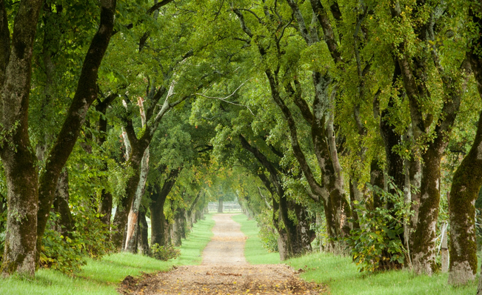
8. S cvetočim, baročnim obdobjem Lipice je povezan tudi drevored, ki ga prikazuje fotografija. Zapiši ime tega drevoreda ter zakaj oziroma ob kakšni priložnosti so ga zasejevali?
___________________________________________
___________________________________________
___________________________________________
___________________________________________

